Ленин о своей мечте
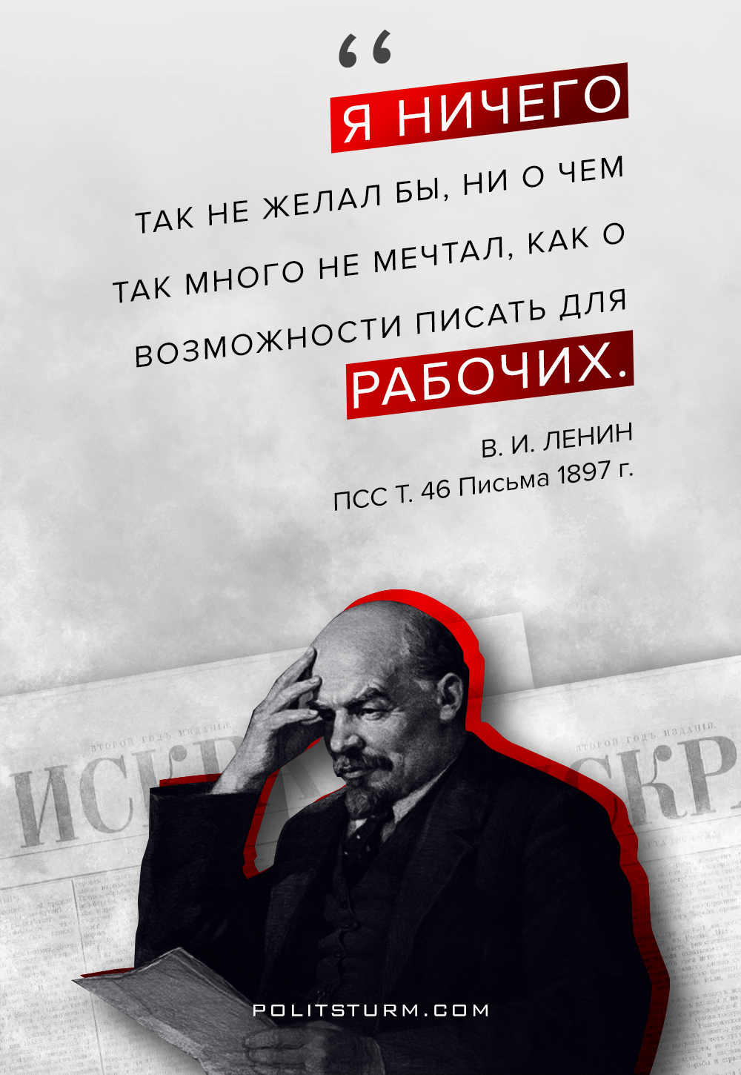

Оригинальная статья
2018-03-09

Я ничего так не желал бы, ни о чем так много не мечтал, как о возможности писать для рабочих.
Ленин В.И. Полное собрание сочинений Том 46 Письма 1897 г.

Оригинальная статья

